Índice

1. Objetivo 2
2. Macro Fluxo 2
3. Software 2
4. Como acessar 2
5. Tipo 2
6. Sintoma 2
7. Descrição 3
8. Acesso o filezilla para fazer o download do arquivo 5
8.2 File Zilla 7
9. Dúvida 8
10. Controle de Revisões 9

Objetivo
Realizar o envio de arquivo EDI do Parceiro, conforme solicitado via chamado do Jira.

Macro Fluxo

Software
File Zilla

Como acessar
File Zilla - pasta < /interface/i_glla/PGLL32/archive>

Tipo
Solicitação

Pré-requisito: Para solicitar um arquivo de acumulo, o usuário deve informar obrigatoriamente o alias do parceiro e a sequência do arquivo.

Sintoma
N/A

Descrição
Para disponibilizar o arquivo solicitado pelo usuário siga os passos a seguir.

Identifique o arquivo que deve ser enviado.
Para arquivos de acumulo/accrual (entrada, inbound)
Pesquise o nome do arquivo usando o Siebel na tela de arquivos Batch como mostra a imagem a seguir
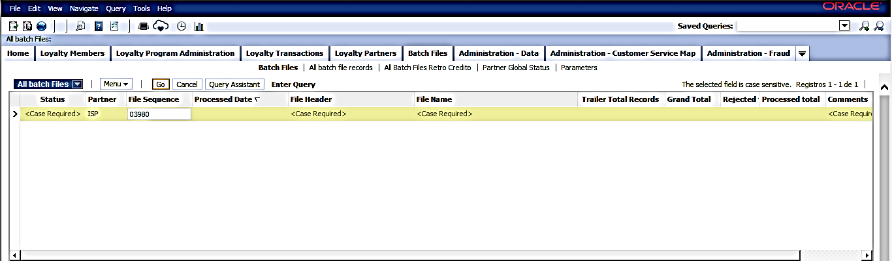

    - O nome do arquivo a ser enviado ao usuário será:
accrual_partners_ISP_20170307_220334_066.txt para parceiros não aéreos
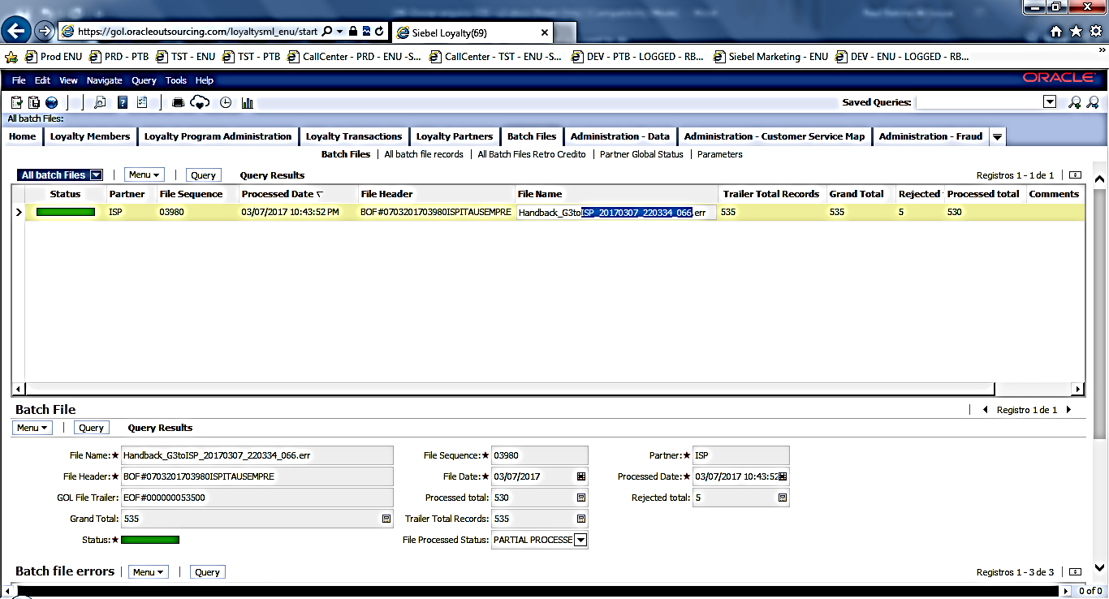

accrual_flight_DL_20170307_080354_038.txt para parceiros aéreos
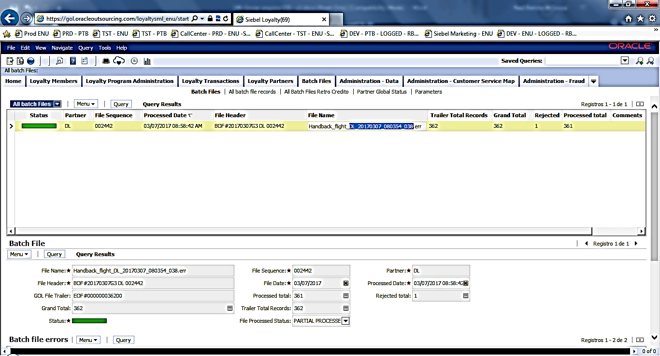

  - Para arquivos handback (retorno, outbound)
Pesquise o nome do arquivo usando o Siebel na tela de arquivos Batch como mostra os screenshots a seguir.
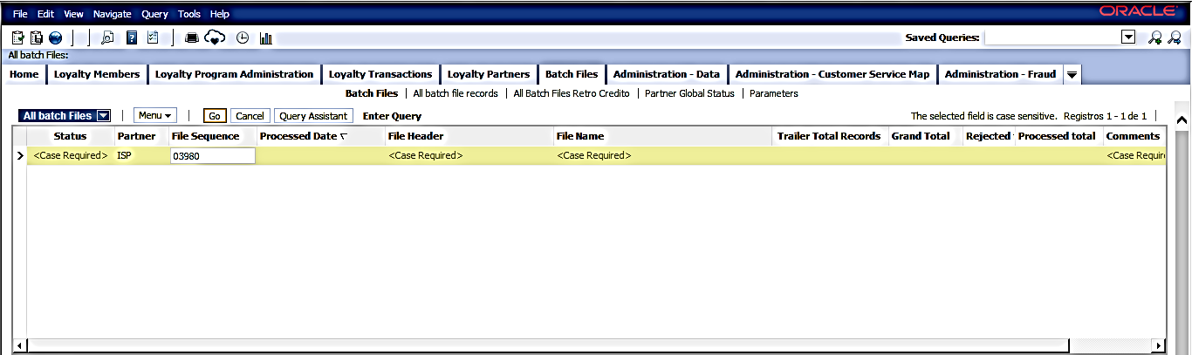

O nome dos arquivos a ser enviado será:
Handback_G3toCEC_20170307_210329_059.txt para parceiros não aéreos (na busca, atentar para H maiúsculo).
Handback_flight_DL_20170307_080354_038.txt para parceiros aéreos (na busca, atentar para o h minúsculo).

Acesso o filezilla para fazer o download do arquivo
Para arquivos de acumulo/accrual acesse a pasta [inbound] como mostra a imagem abaixo.
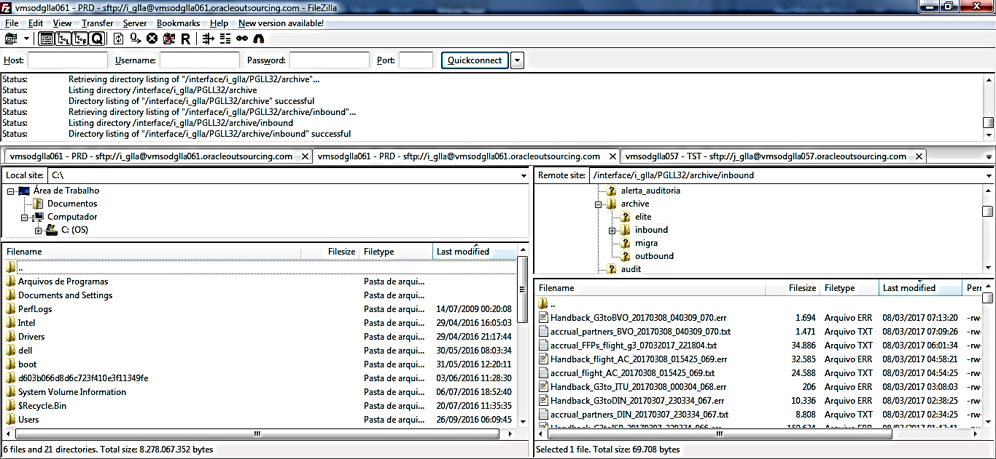

Localize e baixe o arquivo como mostra a imagem abaixo
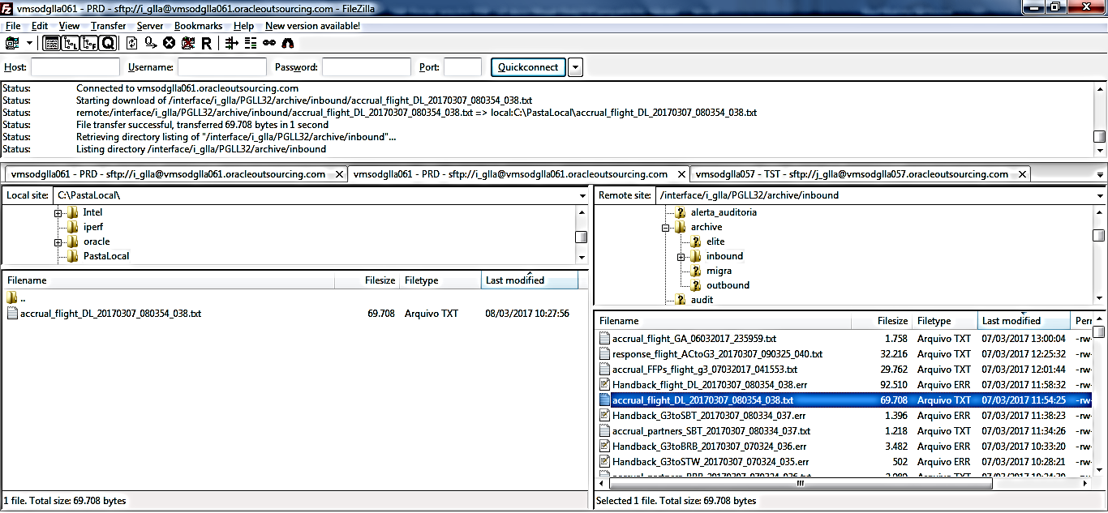

  - Para arquivos handback acesse a pasta [outbound]
Localize e baixe o arquivo como mostra a imagem abaixo
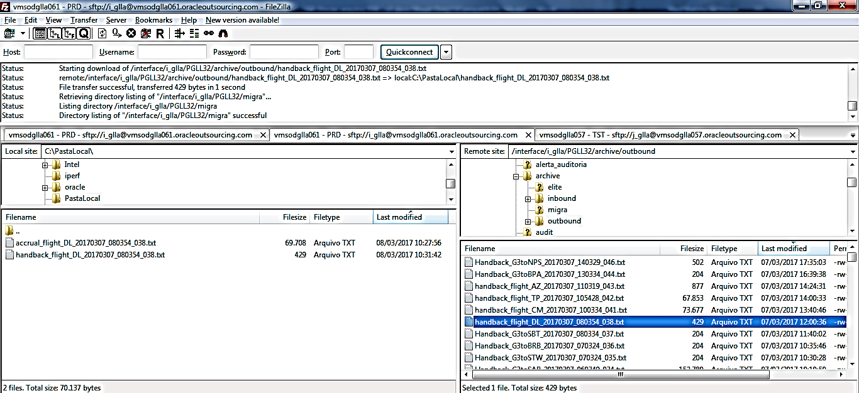

Disponibilize o arquivo no chamado/Jira

File Zilla

Acesse o File Zilla.
Preencha os dados abaixo.
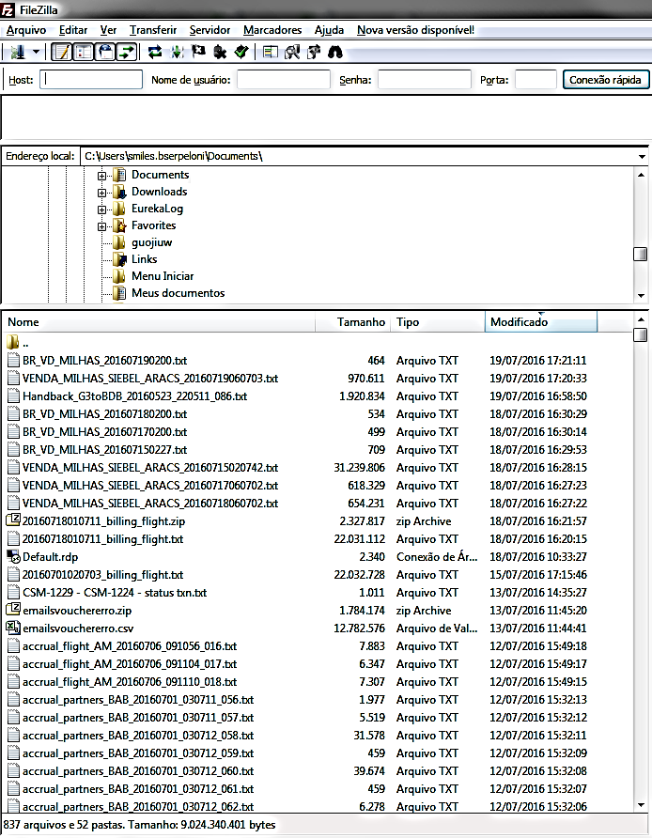

Acesse a pasta < /interface/i_glla/PGLL32/archive>.
Pasta <Inbound> - para os arquivos EDI de entrada.
Pasta <Outbound> - para os arquivos EDI de handback (retorno / saída).
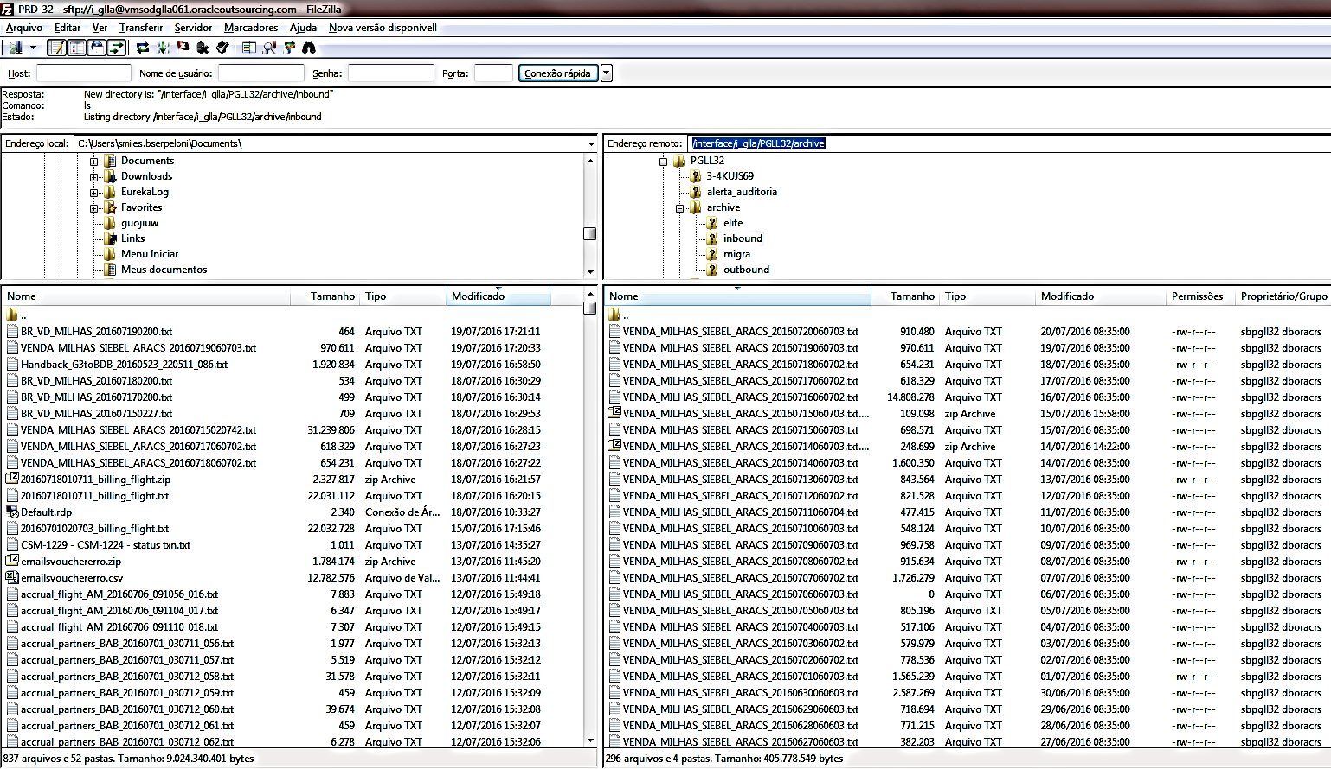
Selecione o botão direito do mouse em cima do arquivo desejado.
Selecione a opção <baixar>.
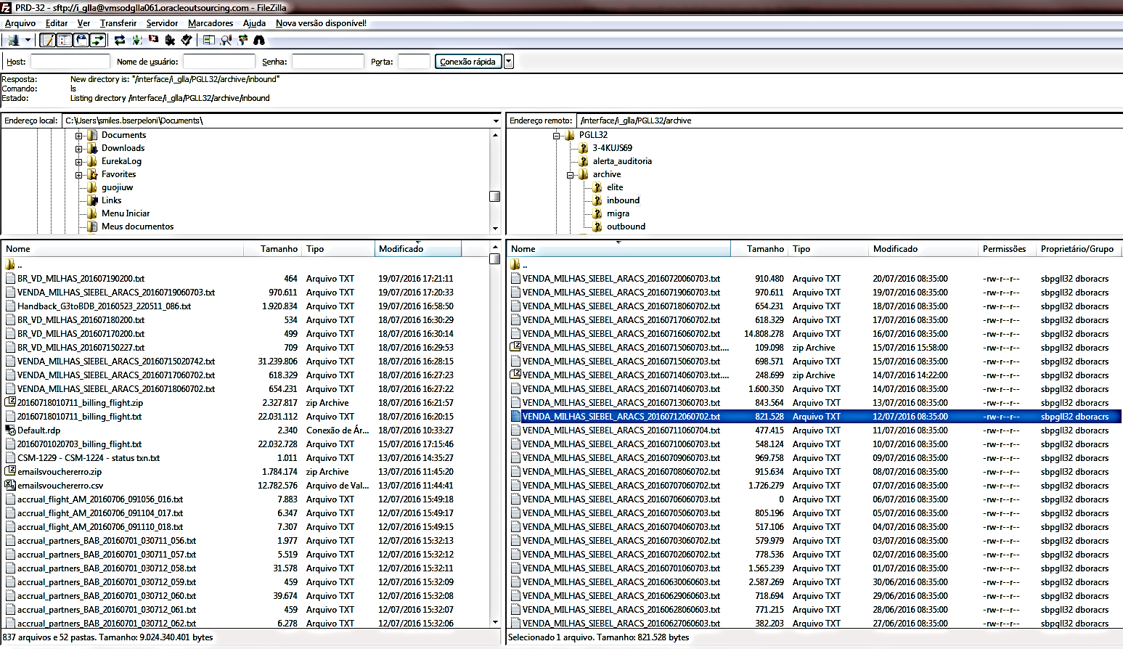

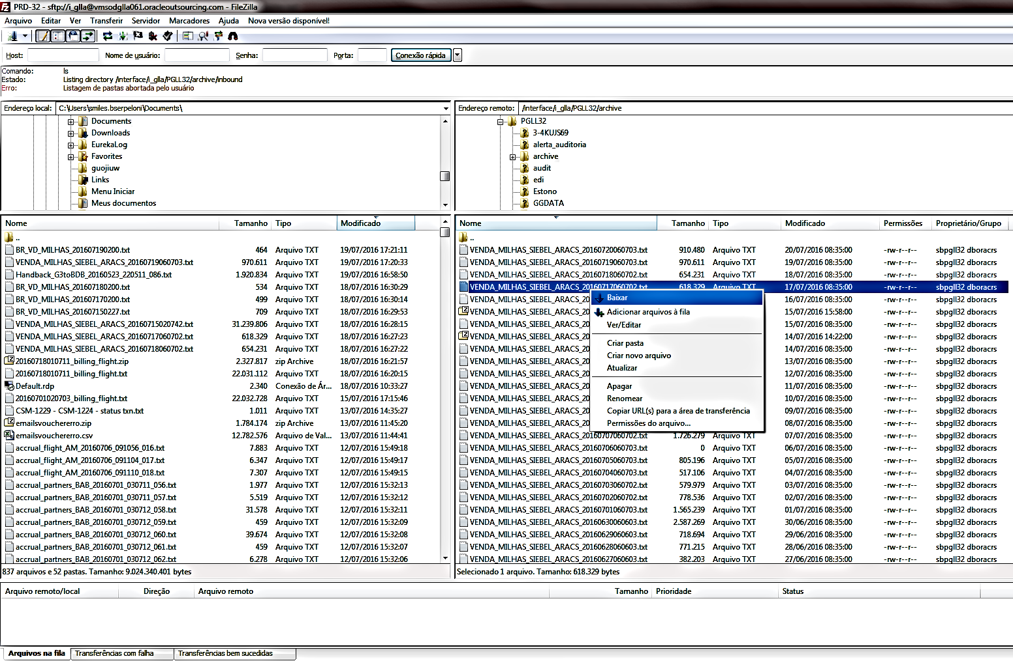
Envie o arquivo EDI solicitado, via chamado do Jira.

Dúvida
Caso tenha alguma dúvida e / ou ajuste no procedimento, entre em contato com o Suporte N2 Siebel da Smiles.

Controle de Revisões
Revisão | Data | Editor | Descrição da Modificação
1.0 | 13/07/2016 | Tânia Ferro  (Chacon | Ilimitada) | Elaboração do procedimento
2.0 | 08/03/2017 | André Santos  (Chacon | Ilimitada) | Revisão do procedimento

